TEHNIČNA DOKUMENTACIJA

Identifikacija zahteve za dopolnitev ali nastavitev programske opreme
APIS | BC
Naziv naloge: | Sizing in Landscape

Identifikacija dokumenta
Naziv dokumenta: | Sizing in Landscape
Avtor dokumenta | Janez Smolič, Matjaž Šturman
Zadnja sprememba | 12.06.2019
Verzija in status | V1.0, Delovna verzija
Priloge | Sizing - landscape V1.xlsx  UL_Predlog_virtualk.xlsx

Spremembe dokumenta
Verzija | Kdo | Datum | Opis dopolnitev in/ali referenčna oznaka poglavja
1.0 | Janez Smolič | 12.06.2019 | Opis

Vsebina
1 Sizing 3
1.1 Predpostavke 3
1.2 Imput parametri 3
1.3 Rezultat 5
2 Landscape 6
3 Priloge 8

Sizing

Predpostavke
Sizing upošteva število upaorabnikov in ne število licenc.
Osnovni podatki za vhod v izračun je število uporabnikov iz tabele na strani 7 iz dokumenta »Tehnična dokumentacija za javno naročilo«.
Dokumenti za kadrovsko in finance se hranijo 10 let, za vsa ostala področja pa 5 let.

Imput parametri
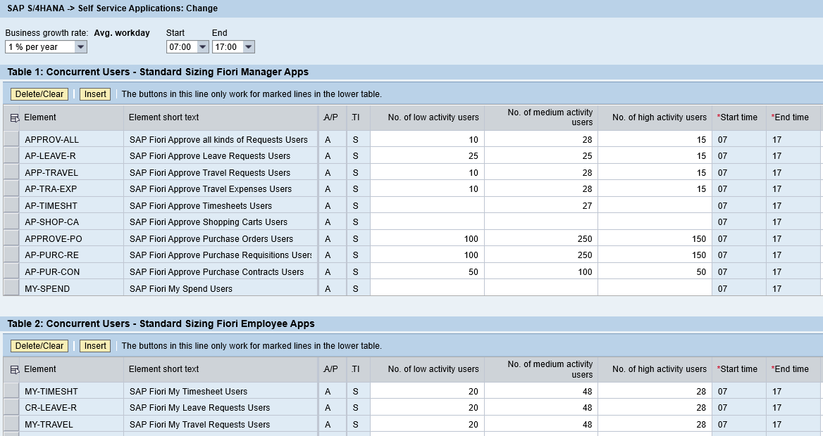

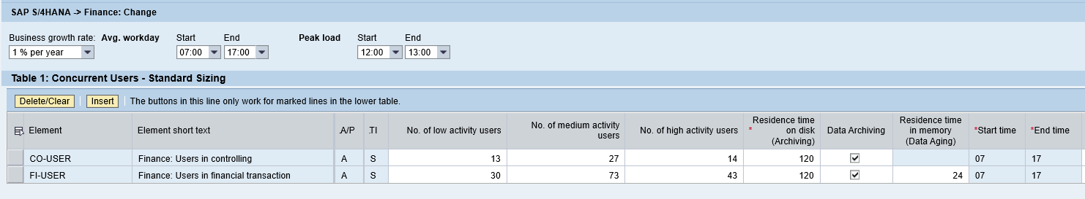

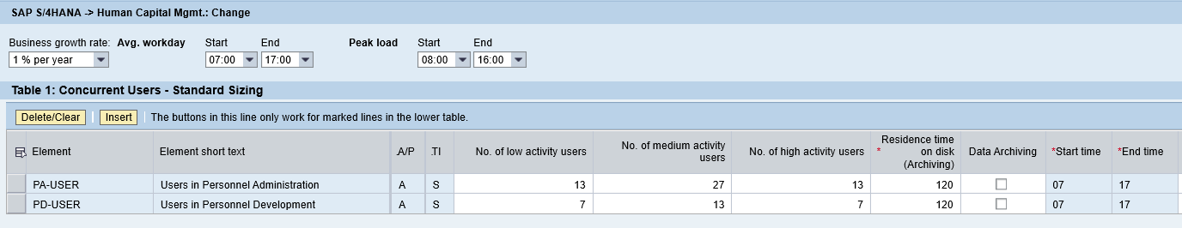

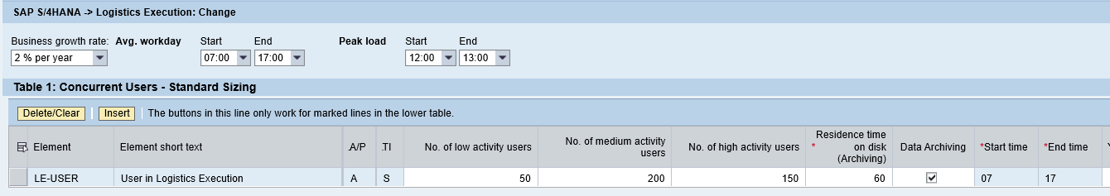

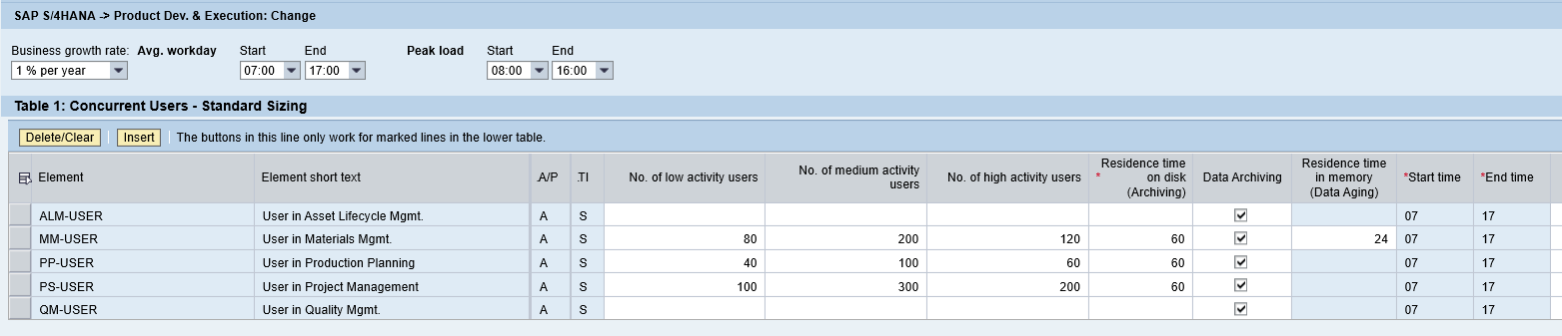

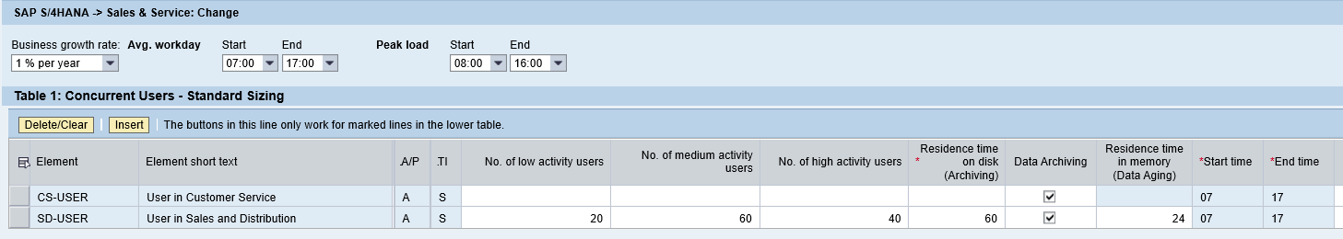

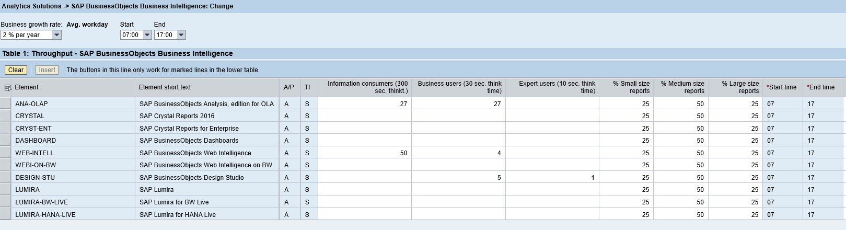

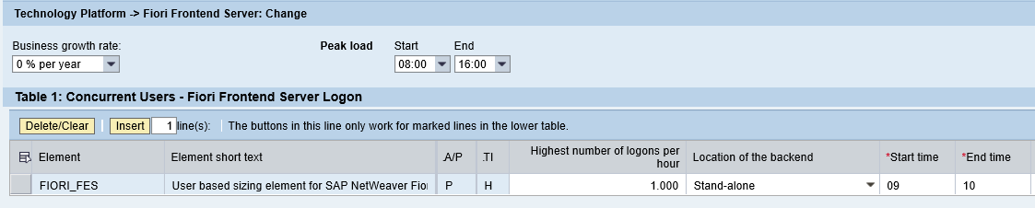

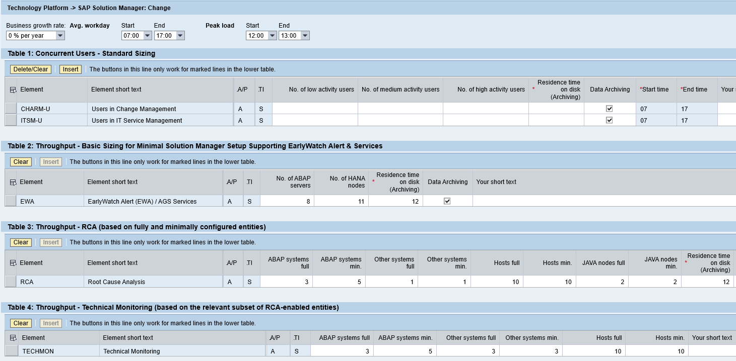

Rezultat

Rezultat sizing-a za produkcijsko okolje je:

Na spletni strani https://www.sap.com/about/benchmark/sizing.quick-sizer.html#quick-sizer poiščemo HANA Version Quick Sizerja. Izberemo projekt S4HANA in preverimo rezultat.

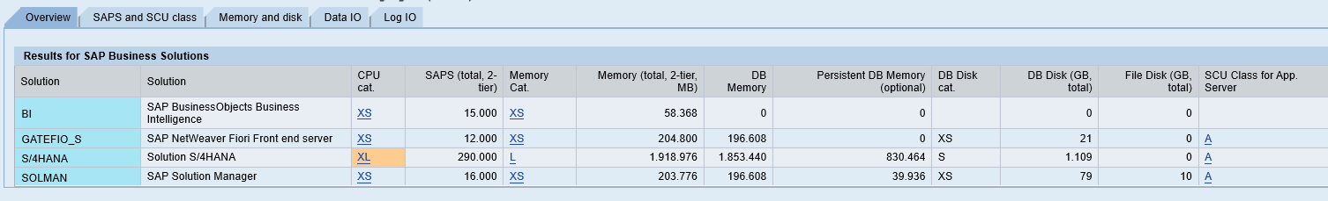

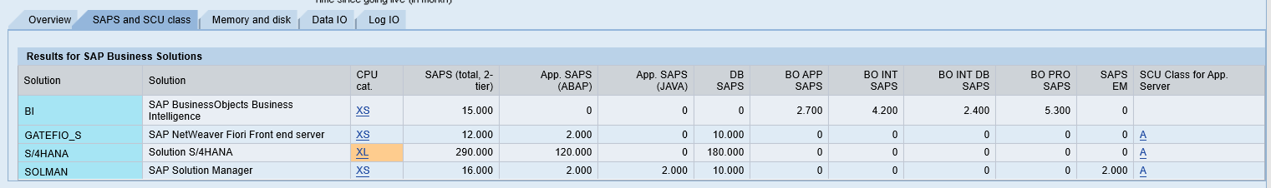

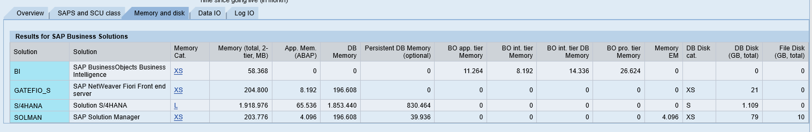

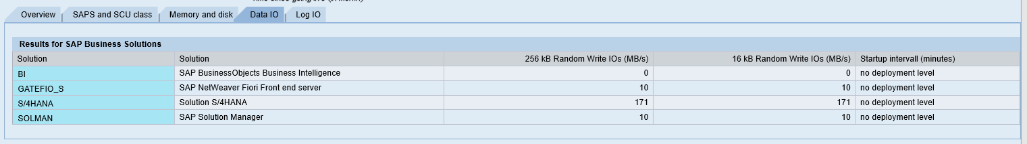

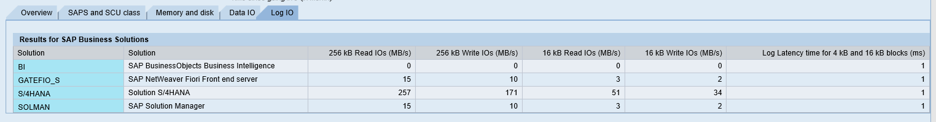

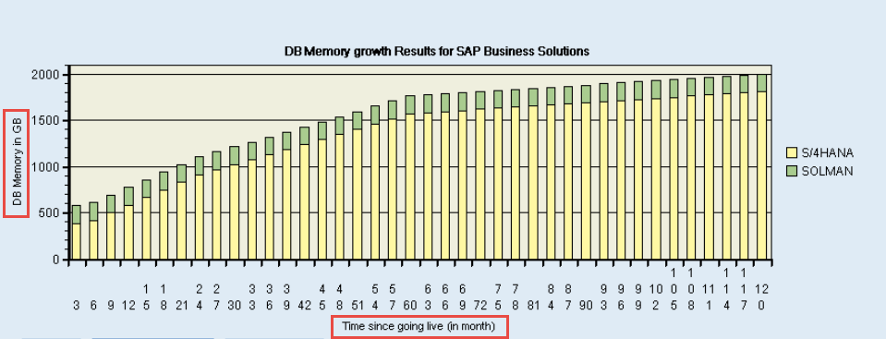

Landscape

V SAP landscape-u za Univerzo Ljubljana imamo naslednje SAP rešitve:
- SAP S/4HANA
- SAP Fiori
- SAP Process Orchestration
- SAP Solution Manager
- SAP Business Objects

Vsi strežniki so virtualizirani, razen SAP S/4HANA produkcijskega baznega strežnika, ki je v cluster instalaciji s strežnikom na rezervni lokaciji. Baza na rezevni lokaciji je v Stand By mode-u. Na istem strežniku imamo tudi razvojno in testno S/4HANA bazo.

Predvidevamo, da bomo uporabili virtualizacijo tako za HANA bazo, kot tudi za aplikacijske strežnike.
Hyper-V ni podprt v primeru, če še na target sistemu uporablja Linux.
Več podrobnosti najdemo v SAP note-ah:
1492000 - General Support Statement for Virtual Environments
1122387 - Linux: SAP Support in virtualized environments
In wiki strani
https://wiki.scn.sap.com/wiki/display/VIRTUALIZATION/SAP+on+Microsoft+Hyper-V

SAP HANA bazo lahko instaliramo va appliance ali TDI rešitev.
Primerno HW opremo za potrebe SAP HANA baze najdemo na spletni strani
https://www.sap.com/dmc/exp/2014-09-02-hana-hardware/enEN/appliances.html

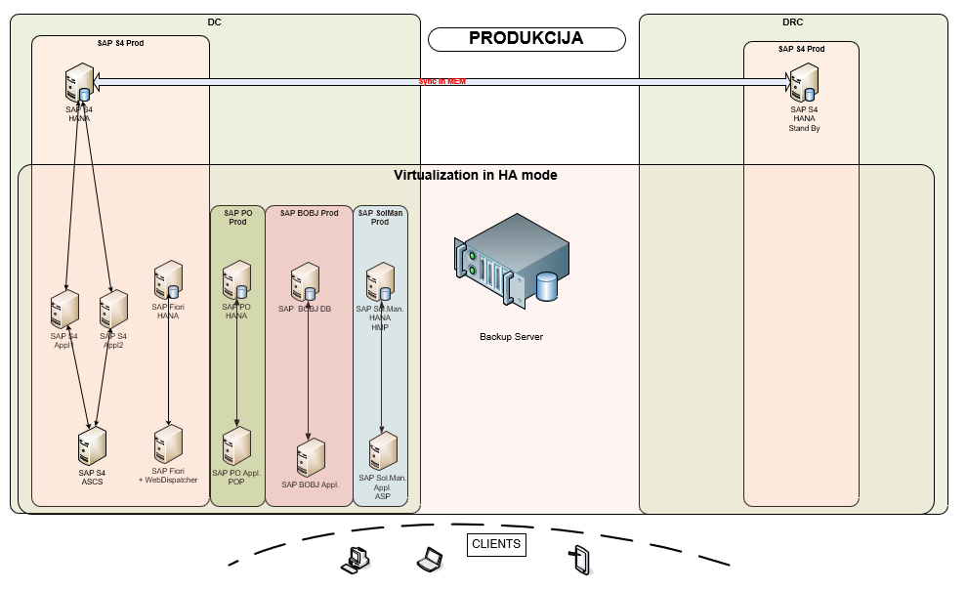

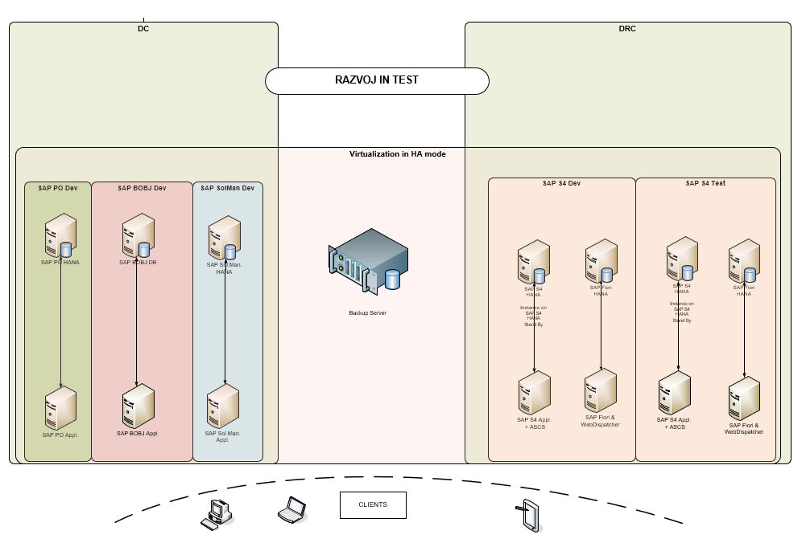

Priloge

